As informações em vermelho, para formatação do artigo, são apenas para orientação.

Favor retirá-las antes da submissão.

**TÍTULO DO ARTIGO EM PORTUGUÊS**

(12 pts – Candara – Centralizado – Caixa alta - Negrito)

**TÍTULO DO ARTIGO EM INGLÊS**

(12 pts – Candara – Centralizado – Caixa alta - Negrito)

**Nome Completo do autor 1** – Instituição | Curso ou Unidade | E-mail:

**Nome Completo do autor 2** – Instituição | Curso ou Unidade | E-mail:

**Nome Completo do autor 3**– Instituição | Curso ou Unidade | E-mail:

**Nome Completo do autor 4** – Instituição | Curso ou Unidade | E-mail:

(Nome do autor em Negrito e tamanho 12 e nome da instituição e unidade tamanho 10 pts, – fonte Candara – Alinhado à esquerda – Caixa baixa -)

**Resumo**

(12 pts – Candara – Centralizado – Caixa baixa - Negrito)

Elaborar um resumo informativo, em português, contendo no máximo **250** palavras. O resumo não deverá ser redigido na primeira pessoa e deverá conter a apresentação do tema, problema, objetivo, metodologia, resultados e conclusões do trabalho.

Palavras-chave: três palavras separadas por pontos.

(10 pts – Candara – Justificado – Caixa baixa)

**Abstract**

(12 pts – Candara – Centralizado – Caixa baixa - Negrito)

Elaborar um resumo na língua inglesa. Não usar tradutor automático para os resumos. Recomenda-se passar por revisão de profissional especializado.

Keywords:

(10 pts – Candara – Justificado – Caixa baixa)

1. **INTRODUÇÃO** (12 pts – Candara – Alinhado à esquerda – Caixa Alta - Negrito)

A fonte adotada é a *Candara*, tamanho 12. O espaçamento entre linhas é de 1,5cm.

O texto digitado deve ser (12 pts – Candara – Justificado – Caixa baixa – Espaçamento de 1,5 cm entre linhas)

* 1. SUBTÍTULO NÍVEL 2 (12 pts – Candara – Alinhado à esquerda – Caixa Alta – sem Negrito)

Texto tamanho 12 pts, fonte Candara, espaçamento de 1,5 cm entre linhas

1.1.1 Subtítulo nível 3(12 pts – Candara – Alinhado à esquerda – Caixa baixa – Negrito)

Texto tamanho 12 pts, fonte Candara, espaçamento de 1,5 cm entre linhas

1. **METODOLOGIA** (12 pts – Candara – Alinhado à esquerda – Caixa Alta - Negrito)

A fonte adotada é a *Candara*, tamanho 12. O espaçamento entre linhas é de 1,5cm.

(12 pts – Candara – Justificado – Caixa baixa – Espaçamento de 1,5 cm entre linhas)

1. **RESULTADOS E DISCUSSÃO** (12 pts – Candara – Alinhado à esquerda – Caixa Alta - Negrito)

A fonte adotada é a *Candara*, tamanho 12. O espaçamento entre linhas é de 1,5cm.

(12 pts – Candara – Justificado – Caixa baixa – Espaçamento de 1,5 cm entre linhas)

1. **CONCLUSÃO** (12 pts – Candara – Alinhado à esquerda – Caixa Alta - Negrito)

A fonte adotada é a *Candara*, tamanho 12. O espaçamento entre linhas é de 1,5cm.

(12 pts – Candara – Justificado – Caixa baixa – Espaçamento de 1,5 cm entre linhas)

**REFERÊNCIAS não número este tópico.** (12 pts – Candara – Alinhado à esquerda – Caixa Alta - Negrito)

ÚLTIMO NOME, Primeiro nome do autor do **artigo**. Título do **artigo**. Título da Revista, local de publicação, volume do exemplar, número do exemplar, p. (página inicial e final do **artigo**), mês, ano de publicação.

(12 pts – Candara – Justificado)

Observação: O texto deve apresentar essa estrutura básica, porém há liberdade para os autores intitularem seções e subseções em consonância com a temática e a abordagem adotada.

As figuras, tabelas e quadros devem ser inseridas no corpo do texto, sendo obrigatório fazer a chamada no texto.

Figura 1: Incluir título da figura.

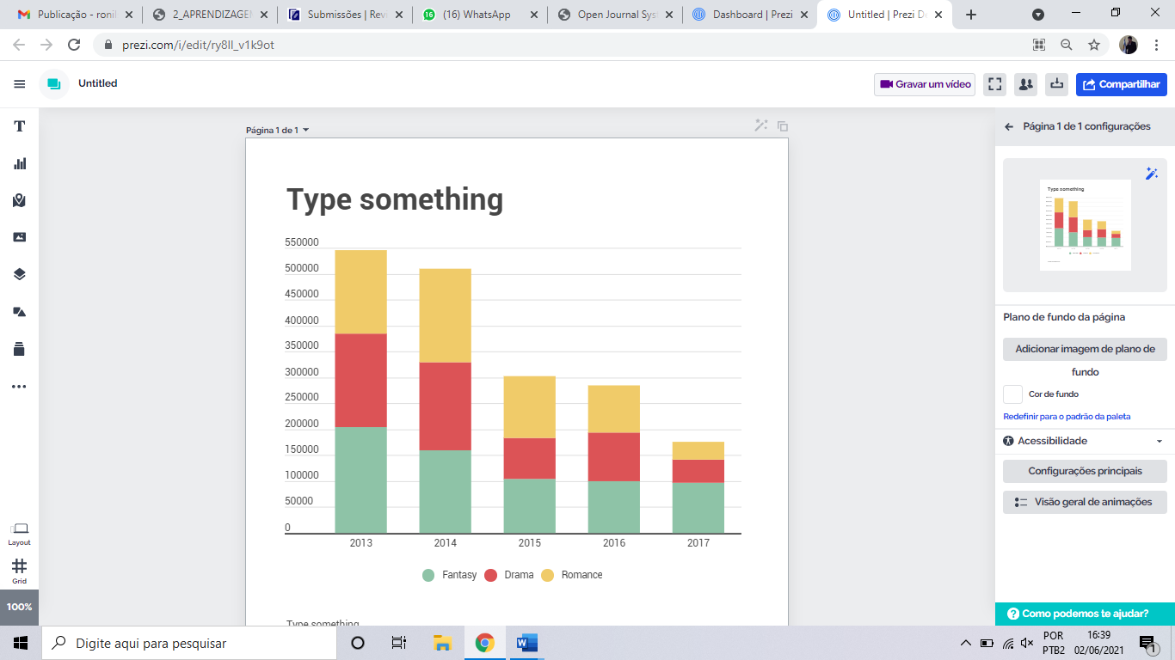

Fonte: Prezi.com (2021)

Tabela 1: Exemplo de modelo de tabela.

|  |  |  |  |
| --- | --- | --- | --- |
|  | **Título** | | |
| **Título** | **Coluna 1** | **Coluna 2** | **Coluna 3** |
| **Linha 1** | XXX | XXX | XXX |
| **Linha 2** | XXX | XXX | XXX |
| **Linha 3** | XXX | XXX | XXX |
| **Linha 4** | XXX | XXX | XXX |

Fonte: xxx

Quadro 1: Exemplo de modelo de quadro.

|  |  |  |  |
| --- | --- | --- | --- |
|  | **Título** | | |
| **Título** | **Coluna 1** | **Coluna 2** | **Coluna 3** |
| **Linha 1** | XXX | XXX | XXX |
| **Linha 2** | XXX | XXX | XXX |
| **Linha 3** | XXX | XXX | XXX |
| **Linha 4** | XXX | XXX | XXX |

Fonte: xxx